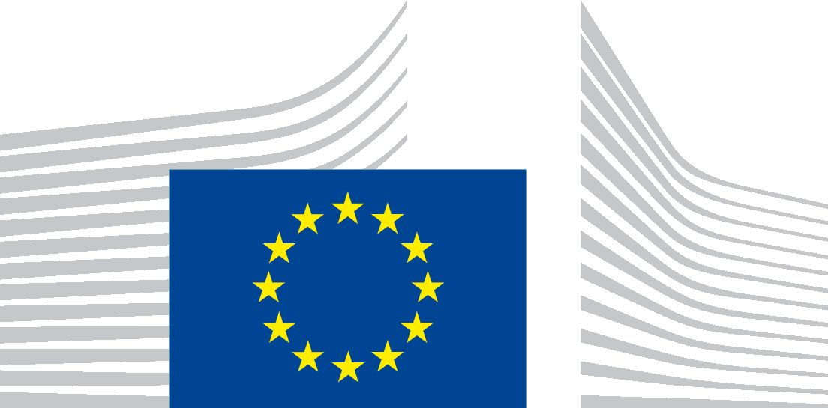 | EUROPEISKA KOMMISSIONEN  GENERALSEKRETARIATET  Direktorat A – Strategi, bättre lagstiftning och företagsstyrning  SG.A.1 – Politiska prioriteringar och arbetsprogram
Tillstånd för
fotografering av en minderårig | filmning av en minderårig
Ämnet för fotografiet/filmen för skoltävlingen ”ImagineEU”: [Beskriv kortfattat ämnet för bilden/filmen så att den lätt kan identifieras]
________________________________________________________
______________________________________________________________________________________________
______________________________________________________________________________________________
Datum för fotograferingen/filmningen: _______________________ Plats(er): __________________________________

Jag, ____________________________________________________, född den ________, med följande bostadsadress: ________________________________________________________________________________________
bekräftar att jag av egen vilja samtycker till att fotograferas och filmas i samband med skoltävlingen ”ImagineEU”, som anordnas av Europeiska kommissionens generalsekretariat, enhet A.1 – Politiska prioriteringar och arbetsprogram.
Jag godkänner härmed tävlingsreglerna och meddelandet för skydd av personuppgifter för skolvideotävlingen ”ImagineEU”.
Jag ger Europeiska kommissionen tillåtelse att
- behandla bilder och videor av mig för skoltävlingen ”ImagineEU” och att utan begränsningar använda fotografier och/eller filmer där jag syns, i alla typer av publikationer och i alla former av audiovisuella sändningar eller kommunikation via internet, i enlighet med tävlingsreglerna och meddelandet för skydd av personuppgifter,
- lägga in och arkivera dessa fotografier och/eller filmer i EU:s onlinedatabaser som är tillgängliga kostnadsfritt för allmänheten. Tredje parter som har behörig åtkomst till dessa databaser får använda dessa fotografier och/eller filmer endast i informations- eller utbildningssyfte och i enlighet med EU-kommissionens beslut om vidareutnyttjande av kommissionens handlingar (2011/833/EU),
illustrera och främja EU-institutionernas och Europeiska unionens verksamhet och projekt i enlighet med DPR-EC-09286.

Jag samtycker till att mina personuppgifter behandlas i den mån det är nödvändigt för att uppnå det syfte som anges ovan, i enlighet med meddelandet för skydd av personuppgifter. Kommissionen garanterar att mina personuppgifter behandlas i enlighet med förordning (EU) 2018/1725. Uppgifterna får arkiveras av kommissionen.
Jag är införstådd med att jag som registrerad har följande rättigheter:
- Jag kan när som helst återkalla mitt samtycke till behandlingen av mina personuppgifter. Detta påverkar dock inte lagligheten i den behandling som utförs innan du drar tillbaka ditt samtycke.
- Jag har de rättigheter som anges i meddelandet om skydd av personuppgifter.
Om du vill återkalla ditt samtycke eller utöva dessa rättigheter, kontakta kommissionen på SG-ECI-INFO@ec.europa.eu.
Detta tillstånd gäller i hela världen och så länge bilden/filmen av barnet är lagskyddad. Det kan återkallas genom ett meddelande till EU-kommissionen på adressen ovan.

Elevens underskrift föregått av orden ”läst och godkänt”  Datum: | Föräldrarnas/vårdnadshavarnas underskrift föregått av orden ”läst och godkänt”  Datum:  Förnamn och efternamn:

